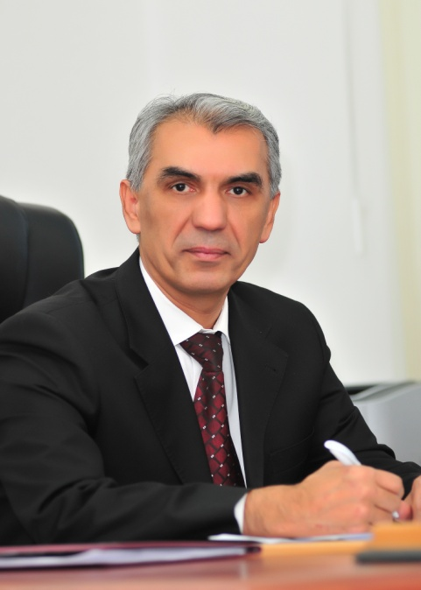

Отахонов Фозилжон Хайдарович

Председатель Международного коммерческого арбитражного суда при Торгово-промышленной палате Республики Узбекистан, к.ю.н., доц.
Отахонов Фозилжон Хайдарович 1981 году окончил с отличием Юридический факультет Ташкентского государственного университета.
1981-1988 гг. – старший арбитр Юридического отдела с арбитражем Министерства заготовок УзССР, 1988-1992 гг. – начальник Юридического отдела-главный арбитр Министерства хлебопродуктов УзССР, 1992 –1994 гг. директор юридической фирмы «Калкон» при Госконцерне “Узхлебопродукт”, 1994-1995 гг. помощник председателя Государственно-акционерной корпорации “Узхлебопродукт” по правовым вопросам, 1996–1997 гг. – судья Высшего хозяйственного суда Республики Узбекистан, 1997-2004 гг. – председатель Хозяйственного суда города Ташкента, 2004-2005 гг. – заместитель председателя Торгово-промышленной палаты Республики Узбекистан, 2005-2006 гг. – заместитель Государственного советника Президента Республики Узбекистан, директор Института мониторинга действующего законодательства при Президенте Республики Узбекистан, главный редактор журнала «Гражданское общество», 2006-2007 гг.– министр юстиции Республики Узбекистан, с июля по октябрь 2007 года – заместитель Государственного советника Президента Республики Узбекистан, директор Института мониторинга действующего законодательства при Президенте Республики Узбекистан, 2007-2011 гг. – ведущий научный сотрудник, руководитель гранта Института философии и права Академии наук Республики Узбекистан. 28 февраля 2011 года назначен председателем Международного коммерческого арбитражного (третейского) суда при Торгово-промышленной палате Республики Узбекистан, а также с июля 2011 года работает в качестве заместителя председателя Третейского суда при Торгово-промышленной палате Республики Узбекистан.
В 1984-1987 годах учился в аспирантуре (заочно) Института философии и права Академии наук Республики Узбекистан. В 1992 году защитил диссертацию на соискание кандидата юридических наук по теме “Проблемы юридической службы министерств и ведомств Республики Узбекистан” и 1993 году присвоена ученая степень – кандидата юридических наук. В 2004 году присвоено ученое звание – доцент.
Без отрыва от основной работы практически с 1982 года занимается с научно-педагогической деятельностью. Является автором более 80 книг и 340 научных и публицистических статьей в газетах, журналах и сборниках, опубликованных в Республике Узбекистан, Японии, Российской Федерации, Великобритании.
В частности монографии – “Проблемы юридической службы органов управления Республики Узбекистан», “Юридическая служба в Республике Узбекистан (теоретические и практические проблемы), учебников – “Юридическая служба в Республике Узбекистан”, “Хозяйственное процессуальное право». В соавторстве написаны учебники – «Хозяйственное (предпринимательское) право», «Адвокатская деятельность в Республике Узбекистан», а также учебные и практические пособия – «Закон Республики Узбекистан “О банкротстве - практическое пособие – комментарии и образцы документов”,“Law and practice of international arbitraion in the CIS region” – “Закон и практика международного арбитраже в странах СНГ”. «Парламентское обеспечение устойчивого социально-экономического прогресса и реализации принципов человеческого развития. Узбекистан: Практическое пособие».
В Филиале Московского государственного университета имени М.Ломоносова в Ташкенте, преподает учебную дисциплину «Правоведение».
Отахонов Ф.Х. является членом Научно-консультативного совета при Верховном суде Республики Узбекистан, Апелляционного совета Агентства по интеллектульной собственности Республики Узбекистан, Научного совета по присуждению ученых степеней при Академии государственного управления при Президенте Республики Узбекистан, председателем Совета АКБ «Капиталбанк» и наблюдательного совета АО «Капиталсугурта».
Отахонов Ф.Х. имеет следующие государственные награды: “Мустақиллик нишони” (1992), орден ”Дўстлик” (2002), памтяная медаль “Ўзбекистон Республикаси мустақиллигига 15 йил” (2006).

